Stoplichtmethode
Voor toetsen inclusie- en exclusiecriteria

Deze stoplichtmethode is binnen de Innovatie-implus gezamenlijk ontwikkeld door Middin, Esdege-Reigerssdaal, Wilgaerden-Leekerweidegroep, Profila en De Lichtenvoorde.
Dit document is een werkdocument waarbij de stoplichtmethode kan worden aangepast naar de specifiek te implementeren technologie.
De stoplichtmethode kun je op meerdere niveaus toepassen, en is dan ook zo hierin uitgewerkt. Maak dit passend naar jullie eigen situatie
1. Quick-scan locatie. Is de locatie gereed om met [technologie] te gaan werken?
2. Quick-scan cliënt. Hiermee stel je de meerwaarde vast van de [technologie] voor de cliënt.

Stoplichtmethode: QuickScan locatie
Om een technologie in te zetten en de cliënt met deze technologie te ondersteunen in het zorginhoudelijk vraagstuk kunnen er een aantal voorwaarden zijn waar een locatie, het team en de medewerkers van het team aan moet voldoen.

Als eerst bepaal je aan welke randvoorwaarden er voldaan moet worden. Hiervoor ga je in gesprek met de leverancier van de technologie. Welke randvoorwaarde zien zij? En wat zijn mogelijke oplossingen als er nog niet geheel aan deze randvoorwaarde gedaan kan worden? Ook kun input ophalen bij andere organisaties die dezelfde (soort) technologie al hebben ingezet. En daarnaast is er kennis binnen jouw organisatie die je kunt benutten.

Daarna doorloop je de QuickScan met de medewerkers van het team, en/of de teammanager om te bepalen of er aan de randvoorwaarde wordt voldaan. Geeft bij ieder antwoord een onderbouwing daarvan in de toelichting. Als er aandachtspunten zijn om aan te werken, benoem die dan ook.

De uitkomst van de scan
Bij enkel groene stoplichten is er aan de randvoorwaarde voldaan en kan de locatie starten met de technologie. Komen er oranje stoplichten uit dan kun je in overleggen met het team en andere betrokkenen over wat er nodig is om de stoplichten op groen te krijgen. Bij een rood stoplicht is het advies om nu niet te starten met de technologie.
Bij oranje en rode stoplichten is het belangrijk om doelen te formuleren die je op deze locatie wilt bereiken om alsnog aan de slag te kunnen met de technologie. Bijvoorbeeld: ‘Alle medewerkers uit het team voelen zicht voldoende digitaal vaardig om te kunnen starten met de invoering van de technologie, wetende dat zij nog scholing krijgen over het gebruik en de ondersteuning van cliënten daarbij’. De volgende stap is om dan samen met het team te inventariseren wat er nodig is om dat doel te bereiken. Heb je het doel bereikt, dan kun je alsnog aan de slag met de technologie.

Stoplichtmethode: QuickScan Locatie voor [technologie]
- <Typ hier randvoorwaarde 1>
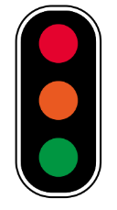 | ☐ | Nee | Type hier je toelichting en/of aandachtspunten.
 | ☐ | Misschien | Type hier je toelichting en/of aandachtspunten.
 | ☐ | Ja | Type hier je toelichting en/of aandachtspunten.

- <Typ hier randvoorwaarde 2>
 | ☐ | Nee | Type hier je toelichting en/of aandachtspunten.
 | ☐ | Misschien | Type hier je toelichting en/of aandachtspunten.
 | ☐ | Ja | Type hier je toelichting en/of aandachtspunten.

- <Typ hier randvoorwaarde 3>
 | ☐ | Nee | Type hier je toelichting en/of aandachtspunten.
 | ☐ | Misschien | Type hier je toelichting en/of aandachtspunten.
 | ☐ | Ja | Type hier je toelichting en/of aandachtspunten.

- <Typ hier randvoorwaarde 4>
 | ☐ | Nee | Type hier je toelichting en/of aandachtspunten.
 | ☐ | Misschien | Type hier je toelichting en/of aandachtspunten.
 | ☐ | Ja | Type hier je toelichting en/of aandachtspunten.

Stoplichtmethode: QuickScan Client
Om te bepalen of een technologie passend is bij de cliënt toets je voor elke cliënt in welke mate er aan de randvoorwaarden wordt voldaan.
De eerste stap is om deze randvoorwaarde te bepalen. Dit kun je bijvoorbeeld doen met de leverancier van de technologie, maar ook de input van behandelaren zoals gedragsdeskundige, logopedist, ergotherapeut of medische dienst kan waarde vol zijn. Bespreek ook met persoonlijk begeleiders welke randvoorwaarde zij zien.
Daarna doorloop je deze QuickScan samen met de cliënt en persoonlijk begeleider. De persoonlijk begeleider let extra goed op of de cliënt de vragen begrijpt en of er sprake is van over of onderschatting van de cliënt. Desgewenst neemt de persoonlijk begeleider deel aan het gesprek ter verduidelijking van de vraag of door op het antwoord door te vragen.
In gesprek met de cliënt begin je over het zorginhoudelijk vraagstuk. In welke elementen van het leven ligt er bij de cliënt een behoefte, en waar zou deze [technologie] bij kunnen helpen?
Vervolgens ga je in gesprek over de randvoorwaarde. Mochten er verschillende antwoorden komen vanuit de cliënt, begeleider of jijzelf, noteer deze dan allemaal.

De uitkomst van de scan
Als de vragenlijst voor de cliënt is ingevuld scoor je groen, oranje en/of rode stoplichten. De betekenis van de kleuren is als volgt:
- Alle stoplichten op groen: start met de technologie
- Eén of meerdere oranje stoplichten: bespreek en overweeg een uitprobeerperiode met de [technologie]. Maak duidelijke afspraken over hoe je gaat toetsen en monitoren of de technologie geschikt is. Maak ook afspraken wie er actie onderneemt als dit nodig is.
- Eén rood stoplicht: de [technologie] is nu geen goede optie, overweeg een alternatief en/of herhaal de stoplicht methode over een bepaalde periode. Zet eventueel acties uit om het stoplicht van rood af te halen. Maak in dat geval duidelijke afspraken over wie wat doen en wanneer.

Vervolg stappen, maak duidelijke afspraken over wat men kan verwachten
Na het doorlopen van de stoplicht methode kan er uitkomen dat de technologie wordt ingezet bij de cliënt. Dit gebeurt echter niet meteen. Geef goed en duidelijk aan wat er nu gaat gebeuren en hoelang dit gaat duren. Gebruik hierbij eventueel visuele ondersteuning. Denk aan de stappen als aanvragen van de technologie, volgen van scholing en dergelijke. Ook is het verstandig om specifieke en haalbare doelen (SMART) te formuleren voor elke cliënt rondom deze technologie. Zo kan men hierop monitoren. Hier lees je meer over SMART doelen formuleren.

Stoplichtmethode: QuickScan Cliënt voor [technologie]
- <Typ hier randvoorwaarde 1>
 | ☐ | Nee | Type hier je toelichting en/of aandachtspunten.
 | ☐ | Misschien | Type hier je toelichting en/of aandachtspunten.
 | ☐ | Ja | Type hier je toelichting en/of aandachtspunten.

- <Typ hier randvoorwaarde 2>
 | ☐ | Nee | Type hier je toelichting en/of aandachtspunten.
 | ☐ | Misschien | Type hier je toelichting en/of aandachtspunten.
 | ☐ | Ja | Type hier je toelichting en/of aandachtspunten.

- <Typ hier randvoorwaarde 3>
 | ☐ | Nee | Type hier je toelichting en/of aandachtspunten.
 | ☐ | Misschien | Type hier je toelichting en/of aandachtspunten.
 | ☐ | Ja | Type hier je toelichting en/of aandachtspunten.

- <Typ hier randvoorwaarde 4>
 | ☐ | Nee | Type hier je toelichting en/of aandachtspunten.
 | ☐ | Misschien | Type hier je toelichting en/of aandachtspunten.
 | ☐ | Ja | Type hier je toelichting en/of aandachtspunten.

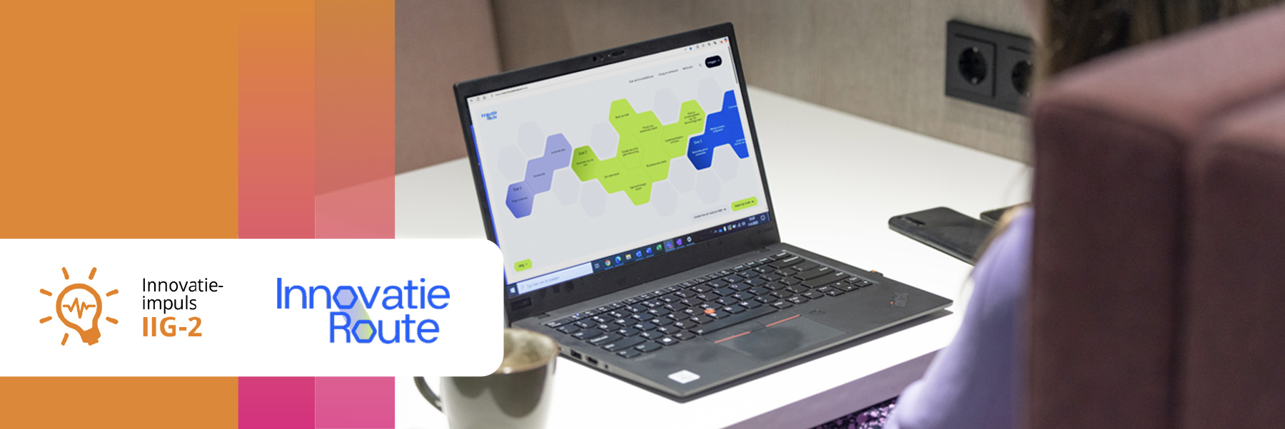
Colofon
Dit kennisproduct is ontwikkeld binnen de Innovatie-impuls 2, een programma van Vilans in samenwerking met Academy Het Dorp en wordt gesubsidieerd door het ministerie van Volksgezondheid, Welzijn en Sport (VWS), als onderdeel van de Toekomstagenda zorg en ondersteuning voor mensen met een beperking. Dit kennisproduct wordt aangeboden via de InnovatieRoute.
Middin, Esdege-Reigersdaal, Wilgaerden-Leekerweidegroep, Profila en De Lichtenvoorde hebben tijdens de Innovatie-Impuls gewerkt aan de invoering van MijnEigenPlan. Zij hebben gezamenlijk de stoplichtmethode ontwikkeld, om vast te kunnen stellen welke locaties en cliënten kunnen werken met MijnEigenPlan.

Jaar van publicatie
December 2025

Disclaimer
Vilans en Academy Het Dorp streven er samen met betrokkenen naar om gebruik te maken van juiste, actuele en beschikbare gegevens in publicaties. Ondanks onze zorgvuldigheid aanvaarden we daar geen aansprakelijkheid voor. Onze publicaties mag je downloaden, verveelvoudigen en naar verwijzen mits:
Er sprake is van niet-commerciële doeleinden.
- Je beschrijft dat de publicatie van Vilans en Academy Het Dorp is, noemt eventuele auteurs en plaatst een URL of hyperlink naar de publicatie.
- Je vermeldt de Creative Commons CC BY-NC-SA 4.0 licentie, inclusief link.
Wil je een onderdeel gebruiken voor een eigen publicatie? Ook dan gelden de hierboven genoemde voorwaarden. De Creative Commons CC BY-NC-SA 4.0 licentie is niet van toepassing op beeldmateriaal, content van derden en op onderdelen waar dit specifiek bij benoemd staat.

